**首頁架構區塊**

1. 主視覺
2. 關於 FlipCloud
3. 影片(連結至推薦課程)
4. 認證師資/最新開班(連結至報名頁面)
5. 優良師資推薦
6. 熱門小專題
7. 認識學習工具
8. 熱門問題(學習手冊)

**學習手冊**(原為"學習問答")

1. 各分類名稱修改

**CASE課程**(名稱待修改)

1. 所有課程目前只顯示 Level 3, SA1 ( SA2, SA3 會顯示但尚未開啟)
2. 關於課程: 課程架構(課程階數圖), CASE認證

**教師認證**(原為"認證師資")

1. 教師認證制度
2. 最新開班(連結至課程列表)
3. 師培見證(教師經驗分享)
4. 目的導向(點按"我要報名師培課程")

**學習玩家**

1. 未登入時的頁面呈現:   
         [1] 最新開班(會顯示但尚未開啟)  
         [2] 玩家小專題(會顯示但尚未開啟)   
         [3] 認識學習玩家(內容待修)   
         [4] 成為學習玩家(連結至註冊帳號)
2. 登入時的頁面呈現:  
        [1] 最新開班(會顯示但尚未開啟)  
        [2] 玩家小專題(登入後即可使用)  
        [3] 認識學習玩家(內容待修)   
        [4] 其他服務待開發

**登入/註冊**

1. 教師  
       [1] 教師註冊  
       [2] 教師登入
2. 學習玩家  
       [1] 學習玩家註冊  
       [2] 學習玩家登入

**其他待辦事項**

1. CASE 課程 - Level 的呈現方法
2. 注意 RWD
3. 列出使用者的線性使用流程
4. 老師與學生的互動關係是什麼
5. 老師回答問題的權限
6. 課程階數圖要修改"主題/年"
7. FlipRobot 與 FlipCloud 怎麼合併

**細節請見 FlipCloud Functional Map 圖:**

[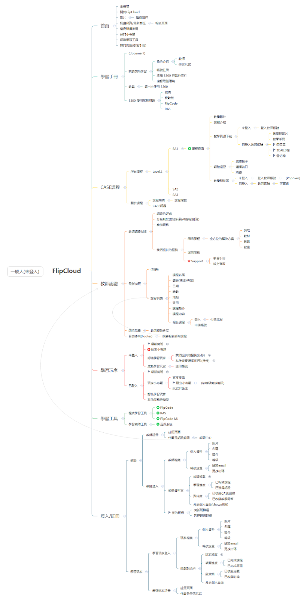](https://lh3.googleusercontent.com/-uAIL5P5VGd8/Wvj811J3pMI/AAAAAAAAAFE/no0FBiSbdj4x99SpCpKxUdrHTGWkeUeCQCLcBGAs/s1600/FlipCloud%2BFunctional%2BMap.png)